ACTIVITES SUR VIEUX et MALTOT
REPRENEZ le SPORT à la RENTREE
avec
CALVAG
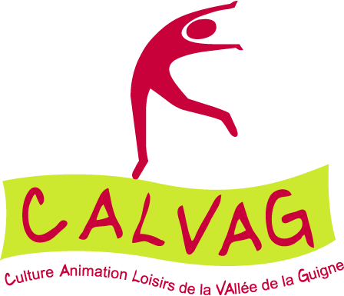

LE 09 SEPTEMBRE APRES-MIDI
ASSEMBLEE GENERALE le 09 SEPTEMBRE à 19 H 00 SALLE POLYVALENTE : VIEUX

Pour toutes informations complémentaires : envoyez un mail à : calvag14@hotmail.fr -
Vous pouvez consulter notre site internet : http://calvag14.wix.com/calvag




FOOTING |  | Jeudi 18h15 à 19h30 | VIEUX | 16€
GYM |  | Lundi 14h45 à 15h45  Lundi 19h00 à 20h00  Jeudi 18h45 à 19h45 | VIEUX | 90€  (Gym les 3 séances possibles)  (Gym+ Footing )  (Gym+ Footing+ Step )
STEP |  | Lundi 20h00 à 20h45 | VIEUX | 50 € Step seul
QI GONG |  | Jeudi 18 h 30 à 19 h 45 | MALTOT | 145 €
YOGA |  | Mardi 18 h30 à 19 h 45  Ou  Mardi 20 h à 21 h 15 | MALTOT | 190 € (pour 1 h 15)  ( 1 cours par semaine)
YOGA |  | Jeudi 20 h15 à 21 h 45 | MALTOT | 230 € ( pour 1h30)  (1 cours /semaine)

Séance d’essai gratuite dans toutes les disciplines, si plusieurs activités : tarifs dégressifs.




